МДОУ «Детский сад №95»
Материал для занятий с детьми дома. Подготовительная группа.

- Соедини линией
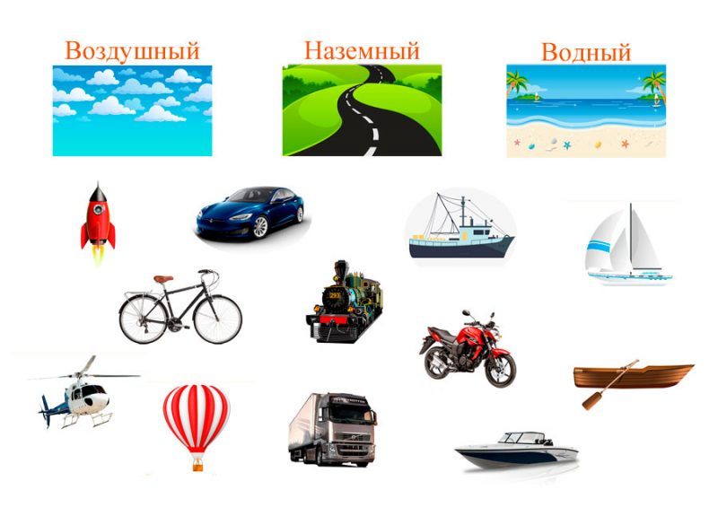

- Изучите детали, из которых состоит транспорт

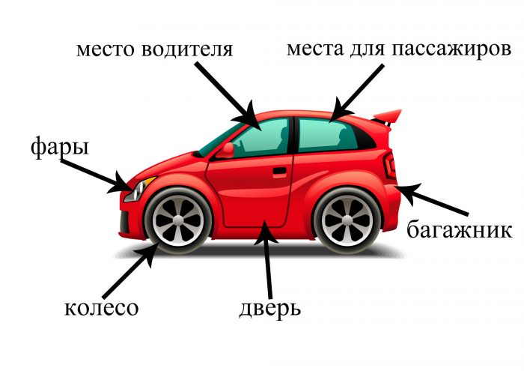
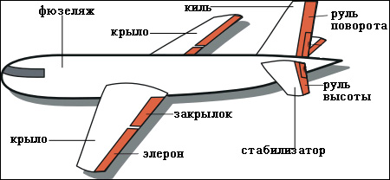

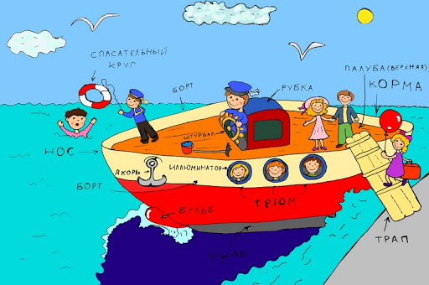

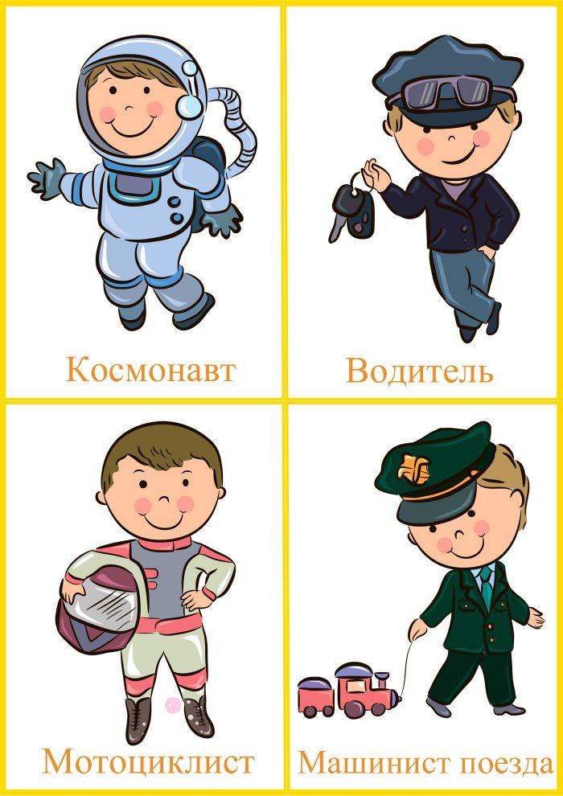
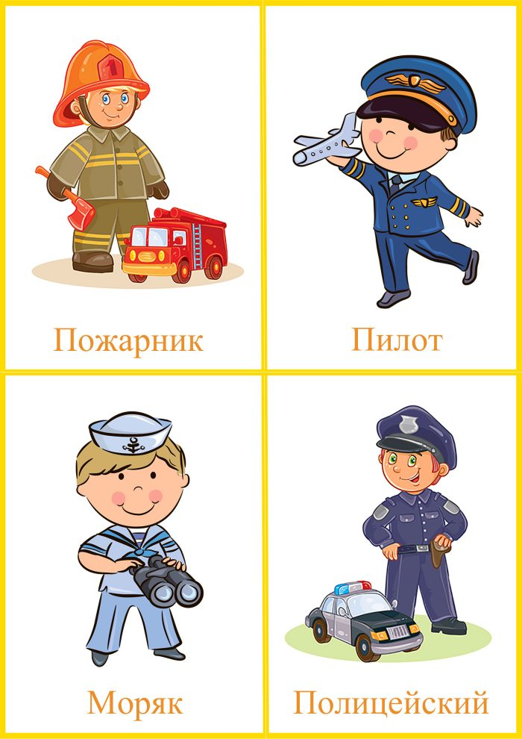
- Рассмотрите карточки и познакомьте ребенка с водителями разных видов транспорта.

Информационные источники:
- https://vesnushkaclub.com/tematicheskie-zanjatija/tematicheskie-nedeli/tematicheskaja-nedelja-transport-ponedelnik/

